- На базе школы состоялся муниципальный семинар по теме: «Использование оборудования Центра образования цифрового и гуманитарного профилей «Точка роста» в урочной и во
- Программа семинара
Открытие семинара 8.30-8.40
Практическая часть семинара
Мастер-классы по работе с оборудованием по ОБЖ, информатике, технологии в рамках деятельности центров «Точка роста»,
созданных в 2019 - 2020 годах
Литература, 7 класс, интеграция с биологией и ОБЖ  8.55- 9.40 | «И стояло над землей тихое утро…» по рассказу Ю.П.Казакова «Тихое утро» | Миронова Е.В., учитель русского языка и литературы;  Аютов А.М., учитель физкультуры и ОБЖ;  Миронов А.А., учитель биологии МБОУ «Кутеминская СОШ»
Мастер- класс  9.50-10.15 | Практическое применение оборудования Центра образования цифрового и гуманитарного профилей «Точка роста» на уроках технологии | Кашаева Н.Г., учитель технологии МБОУ «Кутеминская СОШ»
Внеурочное занятие  10.20-10.45 | Проектная деятельность в среде «Перволого». 2 класс | МБОУ «Кутеминская СОШ»
10.50-11.15 | Режим редактирования в программе Blender. Построение объекта. | Новичкова Татьяна Григорьевна, учитель технологии МБОУ «Черемшанский лицей»
11.20-11.45 | Мастер-класс по ОБЖ  с применением оборудования  центра «Точка роста». | Массаров Х.С., учитель ОБЖ ГБОУ «Черемшанская кадетская школа-интернат имени Героя Советского Союза И.Н.Конева»
Внеурочное занятие  11.50-12.15 | Урок оказания первой медицинской помощи | Лотфуллин И.А., учитель ОБЖ МБОУ «Лашманская СОШ»
Мастер-классы и внеурочная деятельность по работе с оборудованием по физике, химии, биологии в рамках деятельности центров «Точка роста», созданных в 2021-2023 годах
Внеурочное занятие  9.50-10.15 | Изучение явления электромагнитного резонанса с помощью цифровой лаборатории RELEON 11класс | Еферов Юрий Вячеславович, учитель физики и информатики МБОУ «Аккиреевская СОШ»
Мастер-класс  10.20-10.45 | Интеллектуальные игры на уроках физики как средство развития познавательной активности учащихся  7-9 класс | Ефремова Ольга Петровна, учитель физики МБОУ «Ульяновская СОШ»
Внеурочное занятие  10.50-11.15 | Химический эксперимент как средство повышения интереса учащихся к изучению предмета  8 класс 4 учащихся | Ахметзянова З.Б, учитель химии и биологии МБОУ «Беркет-Ключевская СОШ»
Внеурочное занятие  11.20-11.45 | Использование цифрового микроскопа при изучении строения тела насекомых  7 класс 2 учащихся | Алеева Рамзия Вагизовна, учитель химии и биологии МБОУ «Черемшанская СОШ №2 имени С.А.Ларионова»
Внеурочное занятие  11.50-12.15 | Исследование экологической среды учебных помещений  8 класс | Данилова Татьяна Николаевна, учитель химии МБОУ «Ивашкинская СОШ»
Выступления: 12.20-13.30
- «Использование оборудования Центра образования цифрового и гуманитарного профилей «Точка роста» на уроках и во внеурочной деятельности», руководитель центра «Точка роста» Чалин А.Г.
- Реализация образовательных программ в рамках обновленных ФГОС Севастьянова С.И.
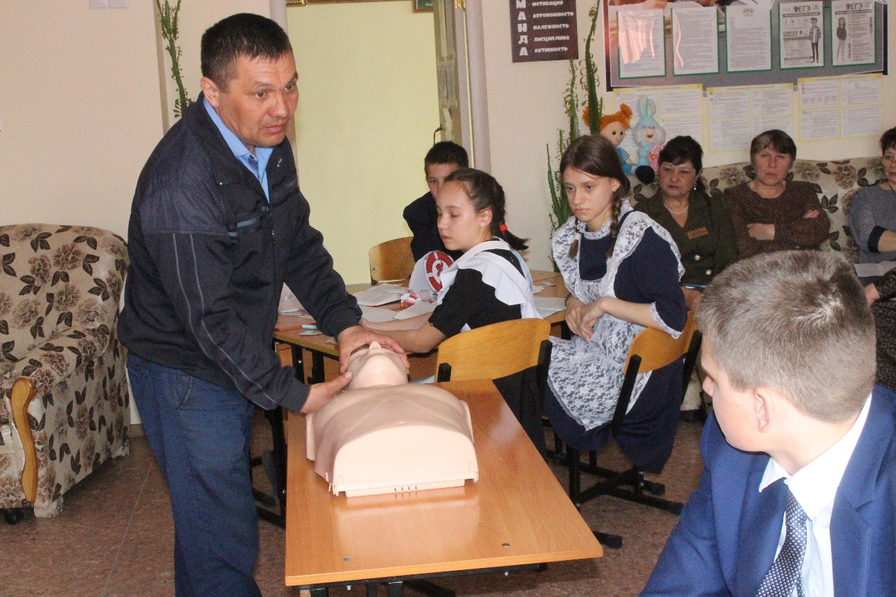
Литература, 7 класс, интеграция с биологией и ОБЖ

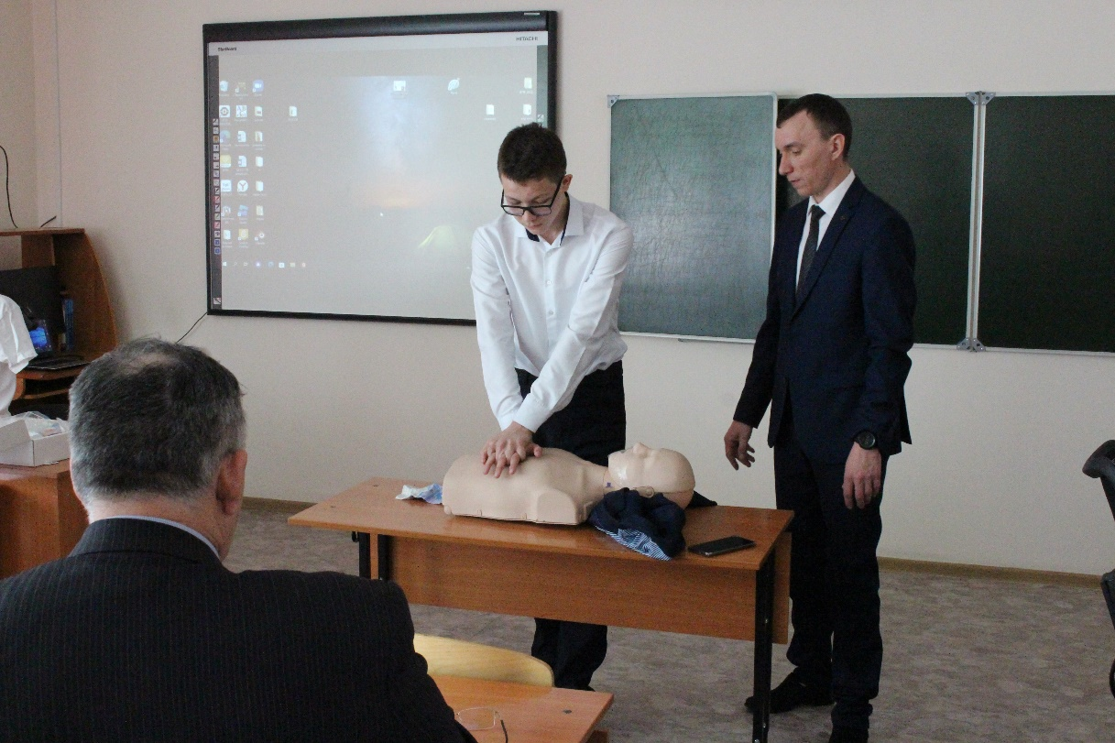
Внеурочное занятие «Урок оказания первой медицинской помощи»
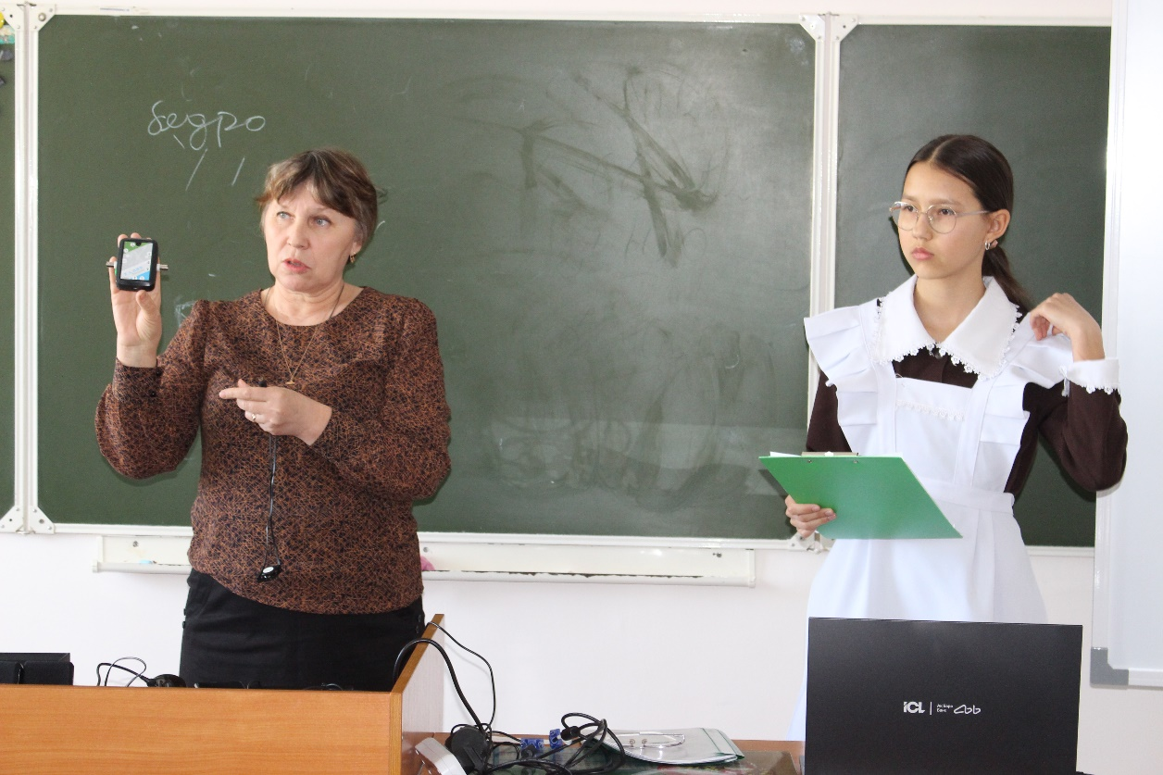
Внеурочное занятие. Исследование экологической среды учебных помещений

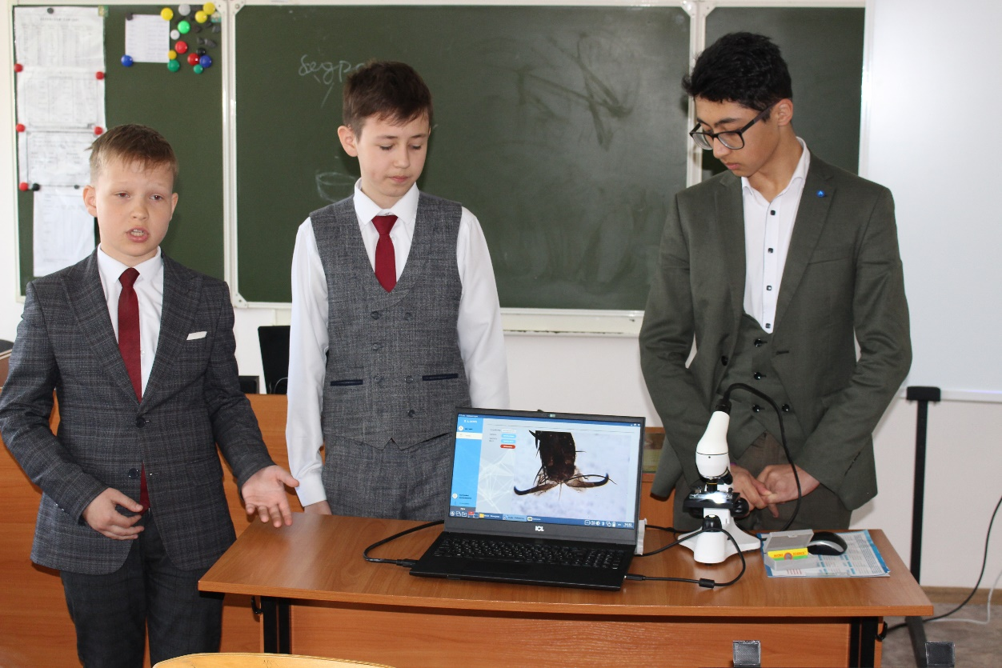
Внеурочное занятие. Использование цифрового микроскопа при изучении строения тела насекомых

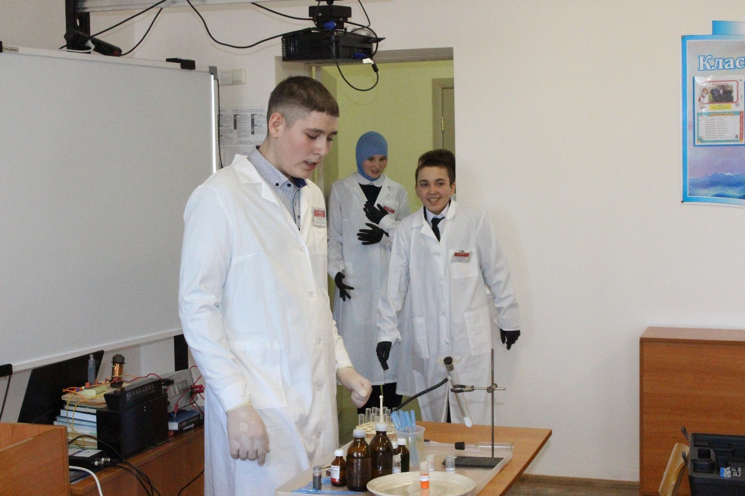
Внеурочное занятие. Химический эксперимент как средство повышения интереса учащихся к изучению предмета
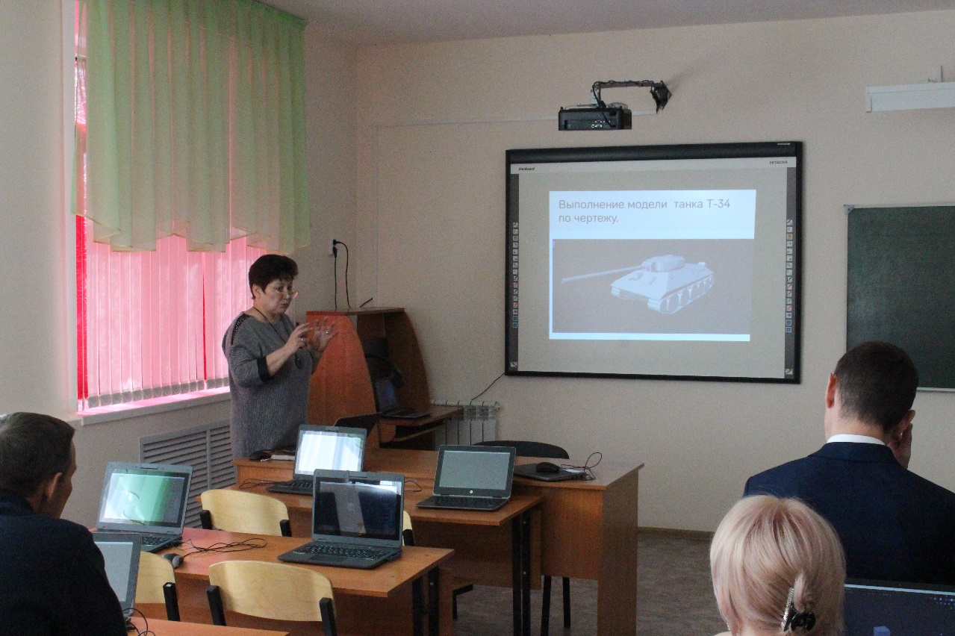
Мастер класс. Режим редактирования в программе Blender. Построение объекта.
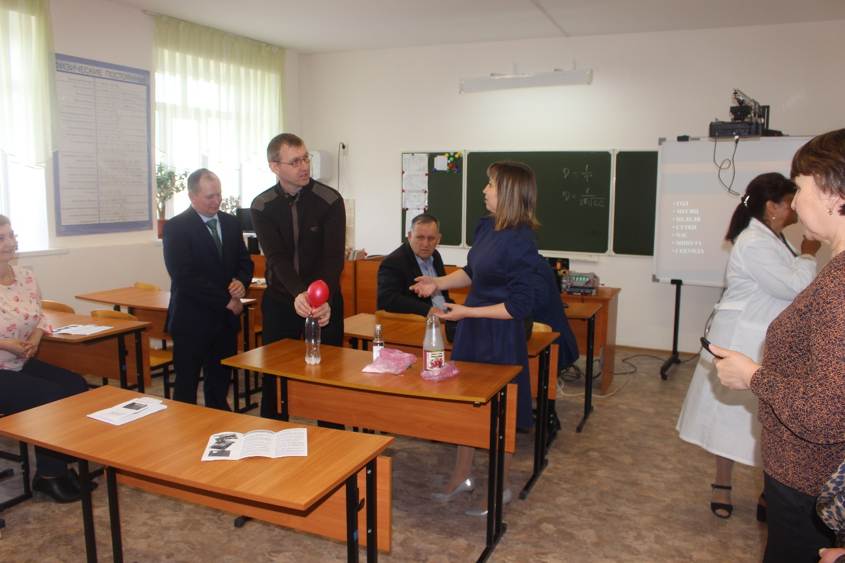
Мастер класс. Интеллектуальные игры на уроках физики как средство развития познавательной активности учащихся
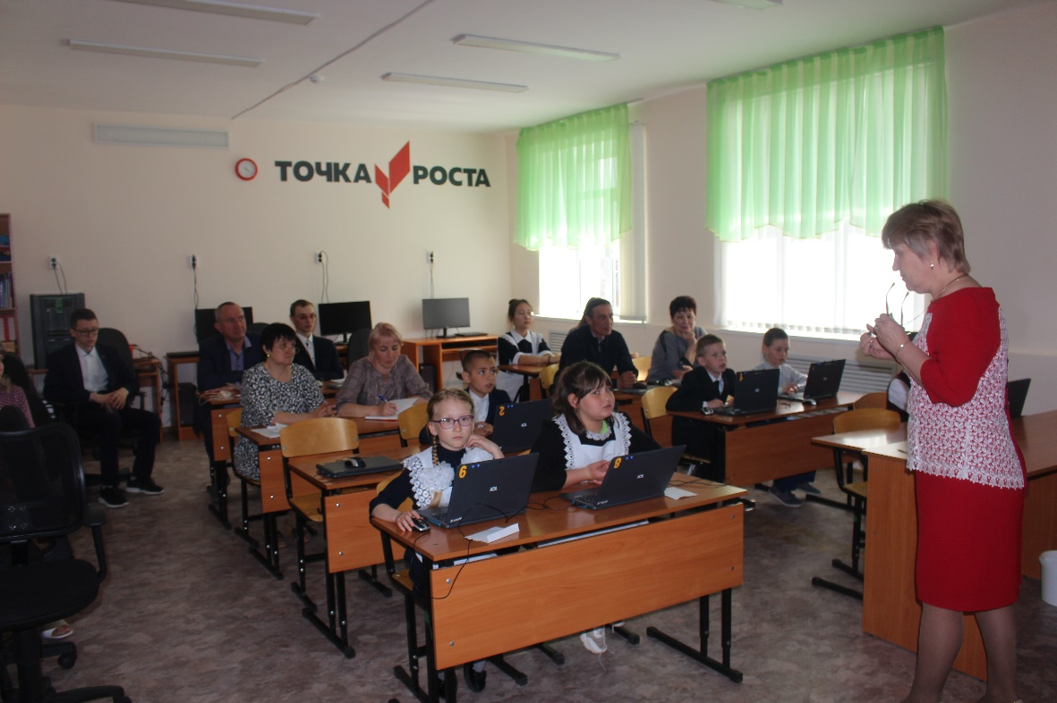
Внеурочное занятие. Проектная деятельность в среде «Перволого»
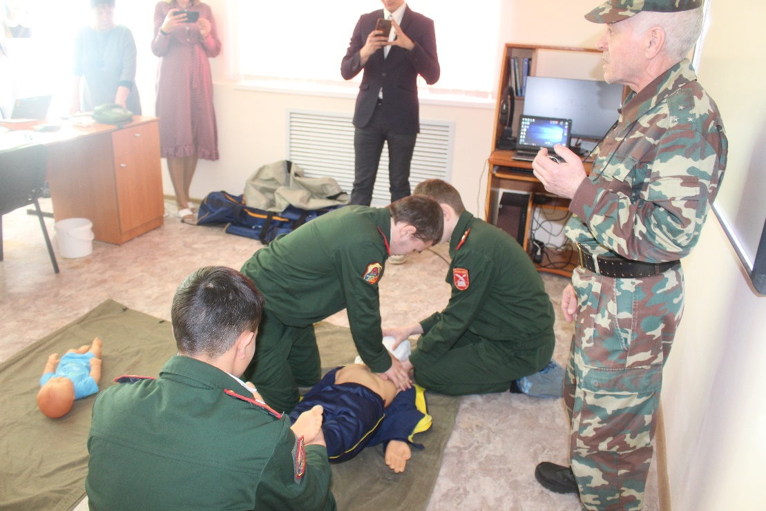
Мастер-класс по ОБЖ с применением оборудования центра «Точка роста»
